INFORME FINAL
Bitácora 7

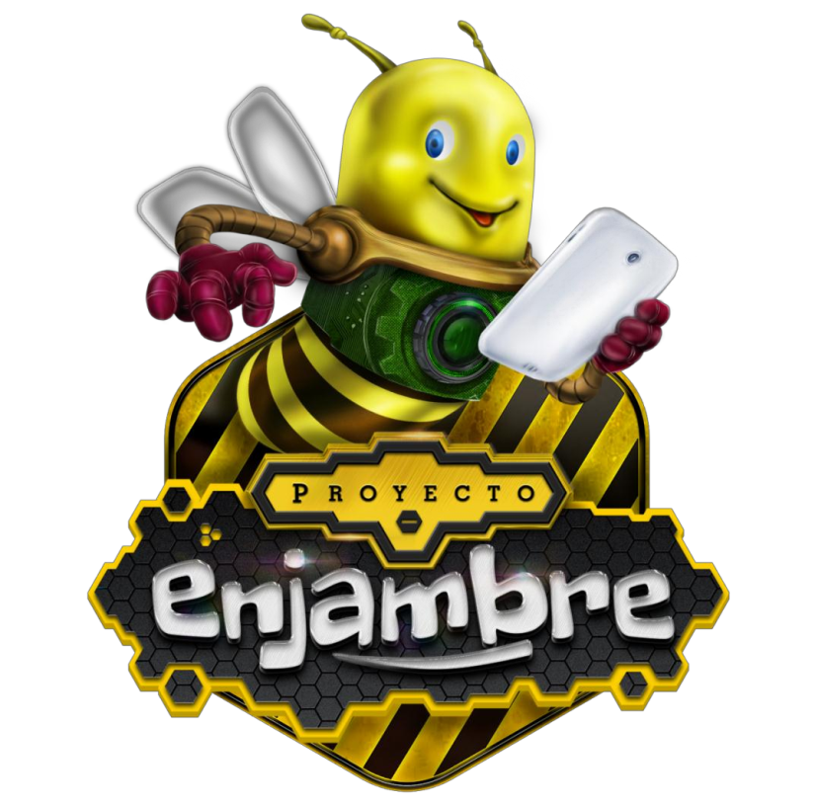

Proyecto Enjambre -FOCIEP Norte de Santander
2015

TRABAJANDO POR UN MUNDO MÁS VERDE

ABEJITAS TRABAJADORAS

Investigadores:
Hernandez Duran Jhorman Stiven
Quintero Afanador Miguel Angel
Rojas Guerra Sharick Vanesa
Faber Daniela
Rosas Jaimes Didson Alexis
Grimaldo Aguilar Ana Isabel
Pabón Rodriguez Saray Alejandra
Vargas Torres Samuel David
Orozco Dominguez Sara Gabriela
Ramirez Contreras Eidys Natalia

Co Investigadores:
Mercedes Patricia Fernandez

Institución Educativa Anna Vitiello Hogar Santa Rosa de lima, Los Patios
RESUMEN
La investigación genera un aprendizaje significativo en nuestras aulas y motiva a los niños a que contribuyan en la solución de problemas ambientales y despierta en ellos el liderazgo, el trabajo en equipo, la creatividad y el desarrollo tecnológico, la innovación y la sensibilización a la comunidad educativa como fruto del proyecto, de esta manera también se vincula a los padres de familia quienes son parte fundamental del proyecto, la comunidad en general se ve contagiada de este proceso dentro de la institución y de está manera se mejorará nuestro ambiente,
convirtiendo nuestros espacios, en espacios saludables.
la investigación en nuestras aulas de clase y que nuestros niños sean protagonistas del cuidado del medio ambiente buscando solución a la problemática ambiental, que genera el mal uso que los niños y jóvenes le dan a los residuos sólidos, empleando las TICS como estrategia de solución a esta problemática.
El contribuir con el medio ambiente genera satisfacción en docentes, estudiantes y comunidad en general, mejora los procesos académicos y propende a un aprendizaje significativo a través de las prácticas diarias de investigación.

INTRODUCCIÓN
Teniendo en cuenta que el manejo de residuos sólidos , es una problemática que no se ha podido solucionar, porque no existe una cultura de reciclaje en nuestra institución , y la pregunta que hicieron los niños del grupo de investigación, ¿ por qué se ve tan basura de residuos sólidos en el colegio Anna Vitiello, cuando el monitor del proyecto enjambre empezó a trabajar con nosotros en la investigación, nos diò paso a otra pregunta, sobre ¿ por qué los estudiantes votan residuos sólidos en la institución Anna Vitiello? serviría de preámbulo para empezar a realizar una guía de observación, la cual al tabular y ver los resultados, empezamos a preguntarnos: ¿qué podemos hacer? inclusive cuando en lo observación que se realizó se determinó que los adultos y más los docentes
también votan residuos sólidos. al parecer los jóvenes de nuestra institución y sus familias no manejan el reciclaje y por eso no le dan importancia a lo que votan y sus utilización, tampoco existe el verdadero sentido de pertenencia y de amor por la institución ni por el planeta por qué no hay concientización de que no reciclar , gracias al proyecto enjambre empezamos la sensibilización ya que los niños del grupo de investigación empezaron a trabajar en este aspecto , por eso enseñaremos a nuestros estudiantes a qué hacer con los residuos sólidos que identificamos en nuestra investigación. En el próximo paso trabajaremos por que
se cree una verdadera cultura de reciclaje y de manejo de residuos sólidos.

CONFORMACIÓN DEL GRUPO DE INVESTIGACIÓN

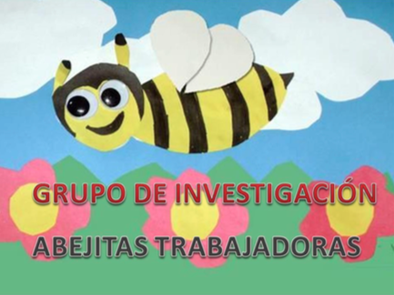
Figura 1. Logo Representativo del G.I Abejitas trabajadoras
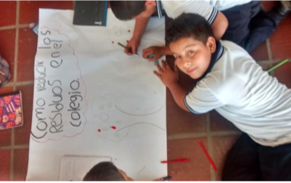

Figura 2. Integrantes del Grupo de Investigación Abejitas trabajadoras

JUSTIFICACIÓN
La importancia de generar cultura ecológica es impactar positivamente en el bienestar social del colegio, además que las prácticas sean ejemplo para formar jovenes integros con sentido ecológico y de desarrollo socioeconómico y de calidad de vida.
El colegio Anna Vitiello del hogar Santa Rosa de Lima, formará estudiantes con criterio de desarrollo sostenible desde primaria hasta secundaria con prácticas que impacten positivamente en la sociedad norte santandereana.
1. La conexión internet es primordial en el proceso investigativo, acceder a páginas especializadas, videos especializados y actividad en línea es primordial para que los investigadores crezcan con la semilla del ¿Por qué? De los contextos sociales, económicos y ambientales.
1. Las clases de informática a todas los cursos de primaria y secundaria, es necesario la promoción de utilización de laTIC ̈s en todas las instancias del colegio.
La visita de campo y las salidas a ferias primordial para conocer otras experiencias símiles

LA PREGUNTA COMO PUNTO DE PARTIDA
A través de una mesa redonda, se socializó las preguntas que los investigadores, después con espíritu democrático se eligió la pregunta de investigación que se desea desarrollar.
El taller teórico-práctico Bitácora 2 - Tema: Comportamiento Social, se desarrolló de la siguiente manera:
1. Los integrantes del grupo de investigación que pertenecen a grado de tercero primaria; se les repartió una hoja para, donde se les interrogó a los niños sobre las situaciones incomodas que observan en el colegio.
2. recolección de las preguntas.
3. Orden de los contextos extraídos de las preguntas
1. Urbanismo.
2. Preservación de los recursos naturales. 3. Comportamientosocial.
4. Preselección de las 5 preguntas
5. Filtro de las 5 preguntas para seleccionar preseleccionar dos preguntas, las cuales fueron:
¿Por qué los niños le pegan a las niñas? y ¿Por qué se ve tanta basura en el colegio?
6. Votación Final
La pregunta se seleccióń de manera democrática, además la lluvia de ideas, escuchando a los investigadores sobre la problemática que desean desarrolar.
Al final a través del voto, los niños eligieron la pregunta, generando un ánimo ecológico entre los estudiantes.
Seguidamente se hizo una votación la cual eligieron la pregunta seleccionada, la cual fue ¿Por qué se ve tanta basura en el colegio?

EL PROBLEMA DE INVESTIGACIÓN
La pregunta de investigación ¿Por qué se ve tanta basura en el colegio?, la importancia de la pregunta se debe a la falta de cultura ecológica, ya que es visible que tanto estudiantes y docentes de la institución botan basura en los diferentes lugares y espacios públicos.
La importancia de la investigación es generar una cultura ecológica en todo el colegio Anna Vitiello teniendo como ejemplo los niños de tercer primaria que inculquen en toda la comunidad estudiantil la cultura de reciclaje y del cuidado del medio ambiente, estas prácticas ecológicas generan cohesión social y entendimiento de los problemas globales como la producción de CO2; calentamiento globa, lluvias acidas, fenómenos del niño y la niña.
Los recursos humanos utilizados en el proceso investigativo son los niños de tercer primaria que son ejemplo de prácticas sostenibles y del cuidado del medio ambiente.
En el colegio anna vitiello en las horas de descanso son los momentos que más se generan basuras en el colegio, se requiere generar acciones para mitigar tal fenómeno social.
Con los recursos económcos otorgados por el Proyecto Enjambre es necesario capacitar a los niños de tercero a través de taller teóricos-prácticos, guías de observación y salidas de campo a otras instituciones para que ellos puedan lidíar con prácticas antiecológicas y con fenómenos sociales renuentes ante el cuidado del medio ambiente.
Se desea crear la patrulla ecológica con los niños de tercero e institucionalizar la PATRULLA ECOLÓGICA en colegio, para impactar a grados de secundaria y a jovenes de décimo y once que puedan realizar su trabajo social dentro de la patrulla ecológica.

TRAYECTORIA DE LA INDAGACIÓN
Ponte De Chacín, C., & Caballero Sahelices, C. (2005). Representaciones sociales de la práctica del reciclaje de los estudiantes del Instituto Pedagógico de Caracas.
In Enseñanza de las Ciencias (pp. 1-5).
Este trabajo se realiza dentro del contexto general de la problemática de una exagerada producción de desechos en las ciudades más importantes del mundo y especialmente en la ciudad de Caracas donde el concepto del reciclaje se conoce y práctica en ámbitos muy reducidos (empresas, colegios y comunidades); en la sociedad no existe una cultura del reciclaje, es decir , no hay un manejo apropiado de los desechos que incluya sistema de clasificación, recolección selectiva, reciclaje, y compostaje.
En el Instituto Pedagógico de Caracas (IPC) los temas transversales se proponen como objetivos para debatir cuestiones sociales que incluyen temas fundamentales para la convivencia ciudadana como ambiente, salud, sociedad, drogas. Actualmente se tiene un proyecto de manejo de desechos que incluye el reciclaje de papel, se trata el tema en el curso de Educación Ambiental y particularmente se dicta un curso de extensión acreditable que prepara a los docentes en el manejo de los desechos para implementarlo en la comunidad. La comunidad está informada de los resultados del proyecto en los eventos que se realizan.
Dentro de este contexto se presenta el resultado de la investigación del análisis de las representaciones sociales que tienen los estudiantes del IPC sobre la práctica del reciclaje. Se considera que la información pueda ayudar al docente a comprender las diferentes posturas con relación al reciclaje a partir de la realidad del estudiante, de sus conocimientos y de sus intereses.
La LOE 2/2006 establece que una de las funciones del maestro es programar el proceso de enseñanza-aprendizaje. Entre los temas que ha de incorporar a la programación es el desarrollo de valores, actitudes y hábitos referidos al cuidado de nuestro planeta. Valores como el respeto a la naturaleza, a los seres vivos que conviven en él, cuidado y limpieza del medio ambiente, uso del reciclaje, evitar la contaminación,... son aspectos que debemos tener en cuenta para cuidar del medio ambiente.
Domenech, J. y Viñas, J. (1999) consideran que estos valores pueden desarrollarse y llevarse a cabo por el proceso de reciclaje de objetos de desecho. Reciclar es el proceso mediante el cual productos de desecho, son nuevamente
Carrascosa Molina, S. EL CUIDADO DE NUESTRO PLANETA EN LA EDAD
INFANTIL: EL RECICLAJE. REVISTA DIGITAL CIENCIA Y DIDÁCTICA, 15.
utilizados. Es necesario poder disminuir la cantidad de desechos que se producen y para ello es importante que se pueda seguir la llamada regla de las ERRES: - Reducir. - Reutilizar. - Reciclar. - Recuperar.
ciencia@enfoqueseducativos.es www.enfoqueseducativos.es 15 REVISTA DIGITAL CIENCIA Y DIDÁCTICA No 46 1/10/2010 Busquets, Ma.D. y otros (1993) consideran que la educación ambiental es muy importante ya que de este modo conservaremos todos los seres vivos que hay en nuestro planeta. Ibáñez Sandín, Carmen (2003) considera que el reciclaje para niños es una enseñanza elemental, y debemos de asegurarnos de que la aprendan desde pequeños, solo así ellos harán conciencia con el paso del tiempo de que es necesario hacer algo por nuestro planeta, y entenderán lo importante que es, que cada persona de este planeta haga su parte.
Fruto de la colaboración entre la Fundación Biodiversidad, Ecoembes, Ecovidrio y la Asociación para la Promoción de Actividades Socioculturales, APAS, vio la luz en el año 2000 el programa “Cerrando ciclos”. Esta iniciativa de educación y sensibilización ambiental surgió con el propósito de fomentar la cultura del reciclaje entre los estudiantes más jóvenes.
Los nuevos modelos educativos sirvieron de pauta tanto en el diseño del método general como en el desarrollo de los contenidos de los materiales de trabajo para los estudiantes, haciendo hincapié en los principios de la educación en valores como eje transversal de los programas curriculares. El programa “Cerrando Ciclos” recogió indicaciones de la Ley Orgánica de Ordenación General del Sistema Educativo, LOGSE, que establece como principios de la actividad educativa “la relación con el entorno social, económico y cultural”, así como “la formación en el respeto hacia el entorno y el medio ambiente”.
Los excelentes resultados de este programa, impulsado por la Fundación Biodiversidad en colaboración con Ecoembes, Ecovidrio y APAS, han propiciado la renovación de su compromiso de promover la cultura del reciclaje entre los alumnos de primaria y ESO, la ampliación de su lema a “Envases y Residuos de Envases. Cerrando Ciclos” y la reedición del material didáctico, dirigido a los alumnos de los dos últimos ciclos de Primaria y al primero de la Enseñanza Secundaria Obligatoria de los centros educativos de toda España.
El éxito de la edición anterior ha superado todas las previsiones de acogida esperadas en un principio. Por esta razón, los técnicos que han coordinado el programa, además de valorar positivamente los resultados, estiman que, en el presente curso escolar, éste gozará de una difusión aún mayor, propiciada por la favorable acogida que ha tenido en aquellos centros en los que se ha puesto en práctica en sus distintos niveles.

RECORRIDO DE LAS TRAYECTORIAS DE INDAGACIÓN

- Los niños a través de la observación plantean una propuesta para solucionar un problema observado.
- La motivación y el interés de los investigadores para desarrollar un
proyecto.
- El proceso de recolección de la información como herramienta principal
para la toma de decisiones.
- Desarrollar pensamiento científico a través de las ayudas didácticas y de
las TIC ́S.
- Discusión de la información recolectada y socialización de los mismos

REFLEXIÓN/ANÁLISIS DE RESULTADOS:
Se aplicó dos instrumentos, por un lado un formato de observación aplicado por los estudiantes y por el otro, un formato de observación del maestro co- investigador.
Antes de realizar las observaciones se dividió el colegio en cincos (5) secciones y se conformaron comisiones de seis (6) niños para que observaran cada sección. En total de observaciones realizadas fueron treinta (30).
El análisis de la información recolectada por los estudiantes es la siguiente:
- ¿Quiénes son los estudiantes que botan más basura en el Colegio? Los estudiantes identificaron que los niños de primaria y jóvenes de secundaria son los que bota basura alrededor del colegio en las secciones correspondientes en la tabla anterior.
- En qué momento se botan más basura? Los observadores señalaron que es en la hora del descanso o recreo el momento que se botan basura en el colegio.
- ¿Qué tipo de basura se encuentra botada en la Institución Educativa Anna Vitiello frecuentemente? Empaquetaduras, paletas de helados, bolsas plásticas, hojas de cuaderno, platos y vasos desechables, botellas plásticas, tapas de botellas, servilletas y palillos.
- Observa,siotraspersonasquelaboranennuestrainstituciónbotanbasura. Quiénes? 28 observaciones realizadas por las comisiones afirmaron que son los docentes quienes contribuyen a arrojar residuos sólidos en la
Institución Educativa, además un grupo de observadores señalo a una
hermana y a un trabajador arrojando basuras al piso del colegio.
- ¿Existen suficientes potes o canecas de basura en nuestra institución? Todos los observadores afirman que existe sufientes canecas de basura en
la Institución.
- Crees que están bien ubicados las canecas en la Institución? Todos los
observadores dicen que si están bien ubicados.
- En los salones existen papelera? 27 observaciones dicen que si hay
suficientes papeleras y el resto niega tal afirmació

ENTREVISTAS SEMI-ESTRUCTURADAS
Las entrevistas fueron aplicadas a las señoras de servicios generales y aseo. El instrumento contó con una pregunta y fue aplicada por el grupo 1, grupo 2 y grupo 3. De lo consultado por los grupos, se realiza las siguientes unidades medidas .
- Los niños cuentan con las suficientes motivaciones para realizar el proyecto.
- Reconocen la necesidad de crear actividades que conlleven a conservar y preservar el medio ambiente, desde un sentido del reciclaje.
- Los niños desarrollaron pensamiento crítico capaz de plantear soluciones alternativas a los problemas presentados.
- se cuentan con los espacios en el colegio y con la colaboración de los directivos.

CONCLUSIONES
- Según la información recolectada se identifica que son los estudiantes de primaria y secundaria, junto con los docentes las personas que botan basura en la institución.
- Los residuos sólidos principales que se botan en las horas de descanso son: vasos y platos desechables; palillos y paletas de helados; tapas y botellas de gaseosa; servilletas y empaquetaduras.
- El rol de docentes deben adquirir una cultura ambiental para que logre transcender dicho enseñanza a los estudiantes, de esta manera, se fomenta una cultura de reciclaje y de cuidado del medio ambiente.
- Aunque existe suficientes canecas en la Institución Educativa, los estudiantes y docentes no cuentan una cultura ambiental para depositar la basura en su sitio, a pesar de esto, es necesario adecuar más canecas para fortalecer la cultura de reciclaje.
- Según los entrevistados en los momentos que se botan más basuras en el colegio son en las horas de clase, seguido por los descansos; de igual forma, señalan que a la salida del colegio y en las horas de la tarde donde se recoge basura.
- Es necesario sensibilizar a la comunidad educativa en general para que se adquieran valores de responsabilidad social y ambiental.
- Es urgente crear estrategia que contribuyan a actividades de reciclaje con los estudiantes de la Institución Educativa Anna Vitiello.
- Se institucionalizó en el Colegio: Los Patrulleros del Medio Ambiente como estrategia de fortalecimiento ambiental y de reciclaje constituido de manera trasversal que incluye a estudiantes, docentes y administrativos.

BIBLIOGRAFÍA

Carrascosa Molina, S. EL CUIDADO DE NUESTRO PLANETA EN LA EDAD INFANTIL: EL RECICLAJE. REVISTA DIGITAL CIENCIA Y DIDÁCTICA, 15.
Villaronga, B. C. (2002). La Fundación Biodiversidad promueve la cultura del reciclaje en los centros de enseñanza: Asignatura Obligatoria. Ambienta: La revista del Ministerio de Medio Ambiente, (8), 55-58.
Ponte De Chacín, C., & Caballero Sahelices, C. (2005). Representaciones sociales de la práctica del reciclaje de los estudiantes del Instituto Pedagógico de Caracas. In Enseñanza de las Ciencias (pp. 1-5).

AGRADECIMIENTOS

De manera atenta expreso mis agradecimiento a la hermana rectora de la institución, así como hermana coordinadora, que con la mejor disposición y esperanza nos permitieron desarrollar este proyecto tan bonito con los estudiantes. Igualmente mi agradecimiento a los estudiantes que participaron en este proyecto, así como los padres de familia de estos investigadores, y en general a la institución.

